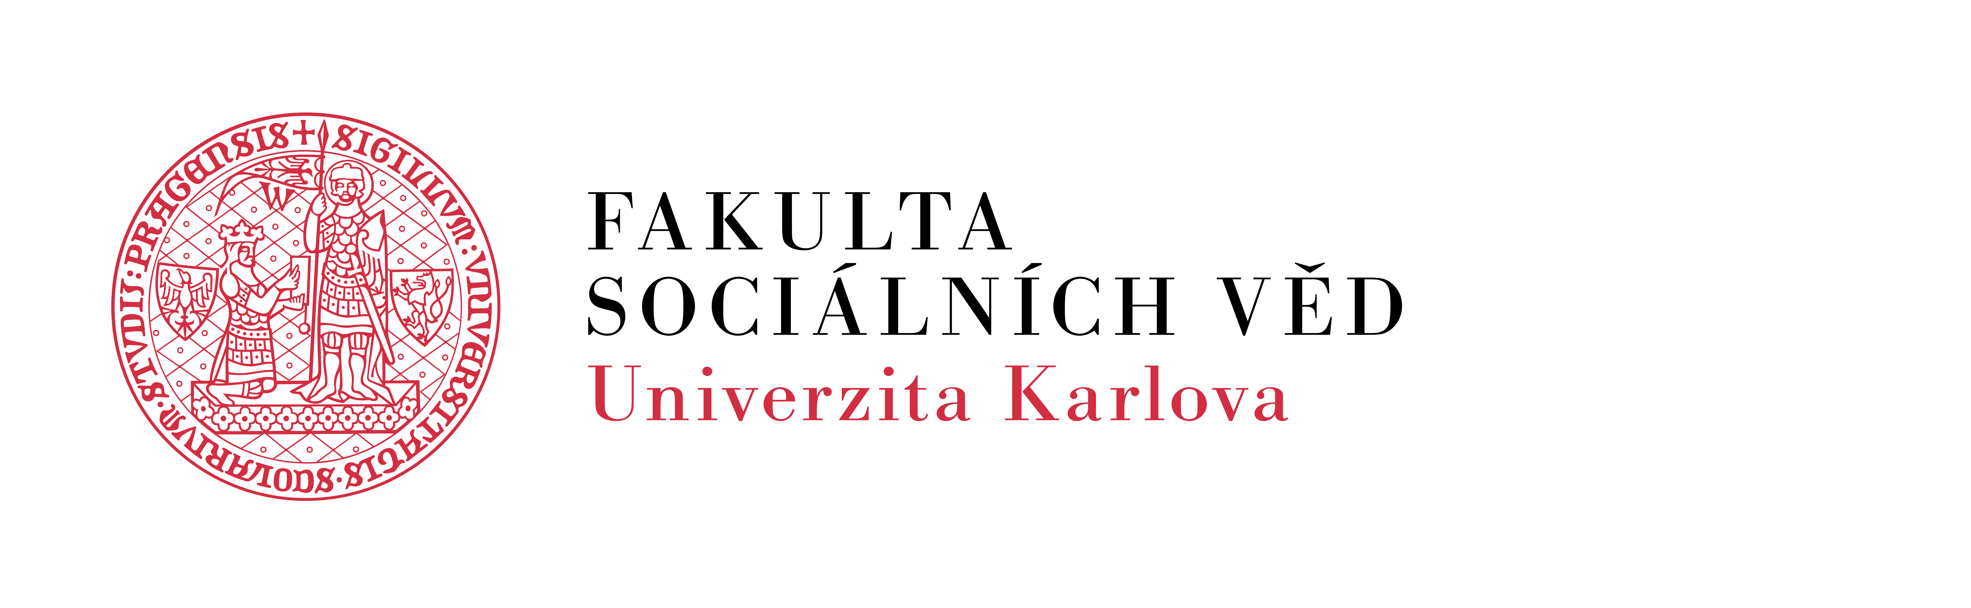

Tisková zpráva Praha, 14. února 2022

Jaký vývoj očekávat v Evropě v oblasti komunikace? Výzkum zjišťuje komunikační trendy i v Česku

Začal 16. ročník sběru dat pro největší evropský výzkum v oblasti strategické komunikace a public relations. Do 12. března se do European Communication Monitor mohou zapojit čeští profesionálové a představit svůj pohled na vztah komunikace a diverzity, technologické proměny oboru a další aktuální témata.

Výzkum probíhá online na adrese www.communicationmonitor.eu. Jeho výsledky budou k dispozici ke strategickému plánování v praxi i akademikům k vědecké práci. Cílem je zapojit maximum lidí pracujících v oblasti komunikace z firem, agentur, veřejného i neziskového sektoru tak, aby výsledky umožnily tuzemským i mezinárodním zájemcům získat relevantní informace o nejen českém trhu.

Letošní ročník výzkumu se zabývá diskutovanými tématy, jako jsou komunikační výzvy spojené s otázkami diverzity, empatické vedení komunikačních týmů, komunikační technologie a digitální transformace nejen v souvislosti s pandemií Covid-19. Výsledky poskytnou mezinárodní srovnání a upozorní na společné rysy i odlišnosti napříč Evropou.

Výzkum organizuje tým vědců pod vedením Ansgara Zerfasse z Univezity v Lipsku. Za dobu jeho existence se do něj zapojilo již na 20 tisíc respondentů z více než 40 zemí. V České republice průběh zaštiťuje Denisa Hejlová, vedoucí katedry marketingové komunikace a public relations na Institutu komunikačních studií a žurnalistiky Univerzity Karlovy.

Pro více informací kontaktujte:
Mgr. Tereza Ježková, Ph.D.
Institut komunikačních studií a žurnalistiky
Fakulta sociálních věd Univerzity Karlovy
+ 420 728 301 377
tereza.jezkova@fsv.cuni.cz

